班级动态(11.25)
一、晨间来园基本情况
1.来园人数： 应到24人，实到19人，邱语涵、高苡恬、钱莱、白艺博、邵成言小朋友请假。
2.来园情况：
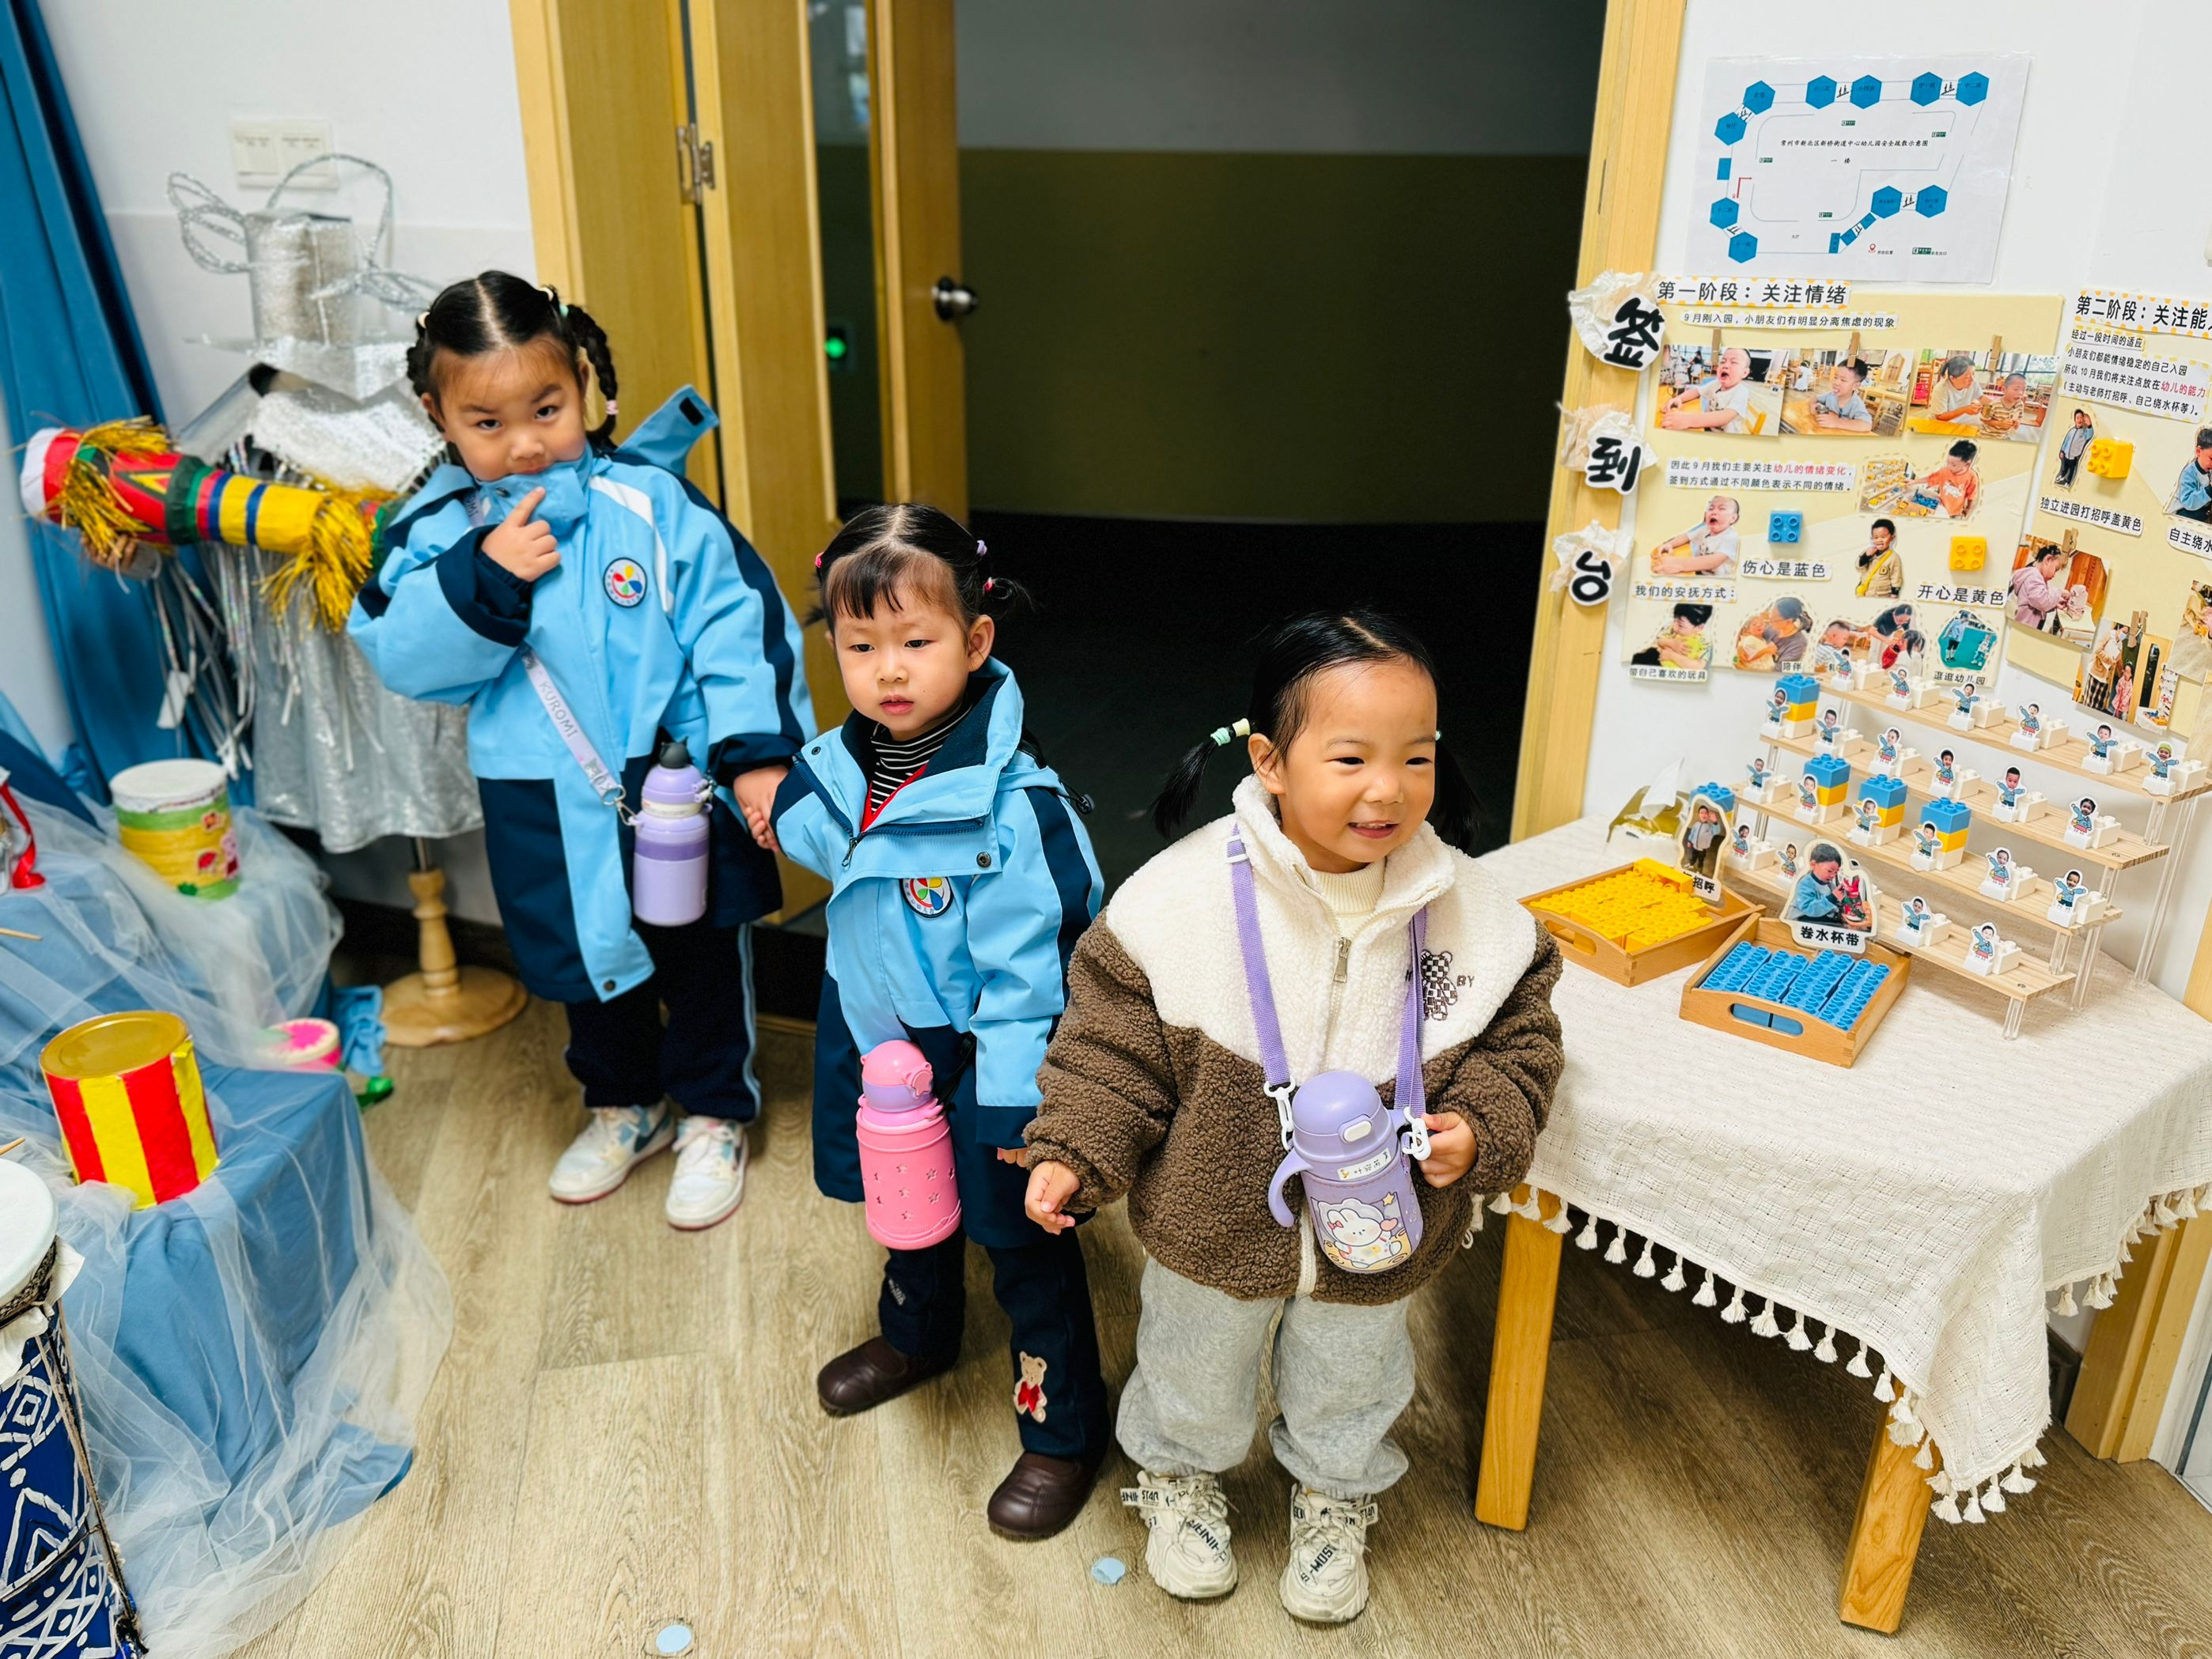 | 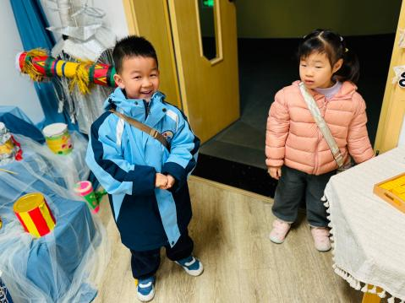 | 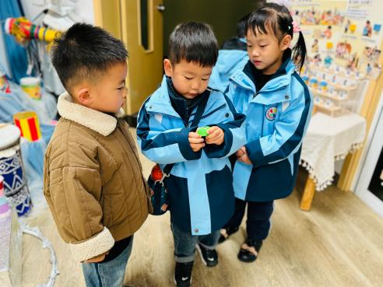
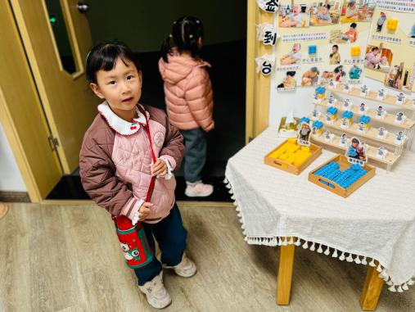 | 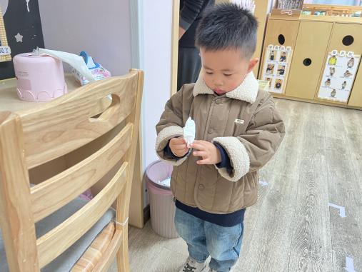 | 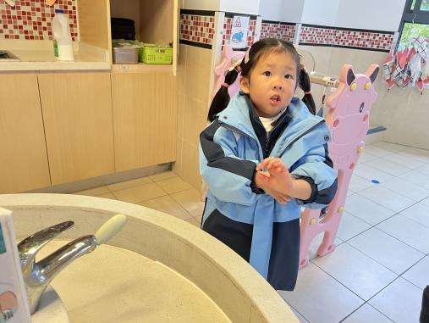
能够在老师引导下与班级老师打招呼的幼儿有：高菁忆、贾昕语、陶清昀、万瑾妍、万礼瑄、叶宛芮、万信阳、王沅莘、胡默、徐苜、杨雨泽、李子恒、赵弘阳、朱星亿、李宇阳、肖怡萱、钱嘉苗。
能够自主绕水杯的幼儿有：高菁忆、贾昕语、陶清昀、万瑾妍、万礼瑄、叶宛芮、万信阳、王沅莘、胡默、徐苜、杨雨泽、蒋奕宸、李子恒、赵弘阳、朱星亿、李宇阳、胡馨艺、肖怡萱、钱嘉苗。
能够根据自己的实际情况进行签到的幼儿有：高菁忆、陶清昀、万礼瑄、万信阳、王沅莘、胡默、徐苜、杨雨泽、李子恒、赵弘阳、朱星亿、钱嘉苗。部分幼儿需要提醒后进行签到。
二、区域游戏
今天我们在晨间着重分享了美工区和建构区的搭建技巧。美工区分享有关乐器作品的制作方法和流程，绘画是孩子们表达创意和装饰作品的重要手段，在活动中，我们大胆鼓励幼儿使用水彩笔、油画棒、颜料、固体胶等材料制作各种各样的创意手工。同时，在活动中，也为幼儿提供相应的支架环境供幼儿自主创作。
建构区今天我们带着孩子们欣赏了各种各样的建筑，也欣赏了有关作品，孩子们对于搭建了的方法也有了初步的了解，比如：平铺、架空、垒高等，同时，幼儿也知道了可以改变积木的位置，搭建出来的作品也不一样。
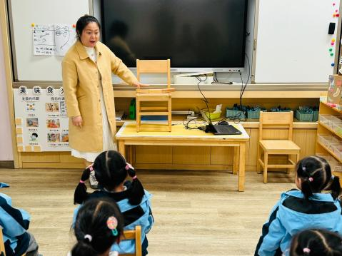 | 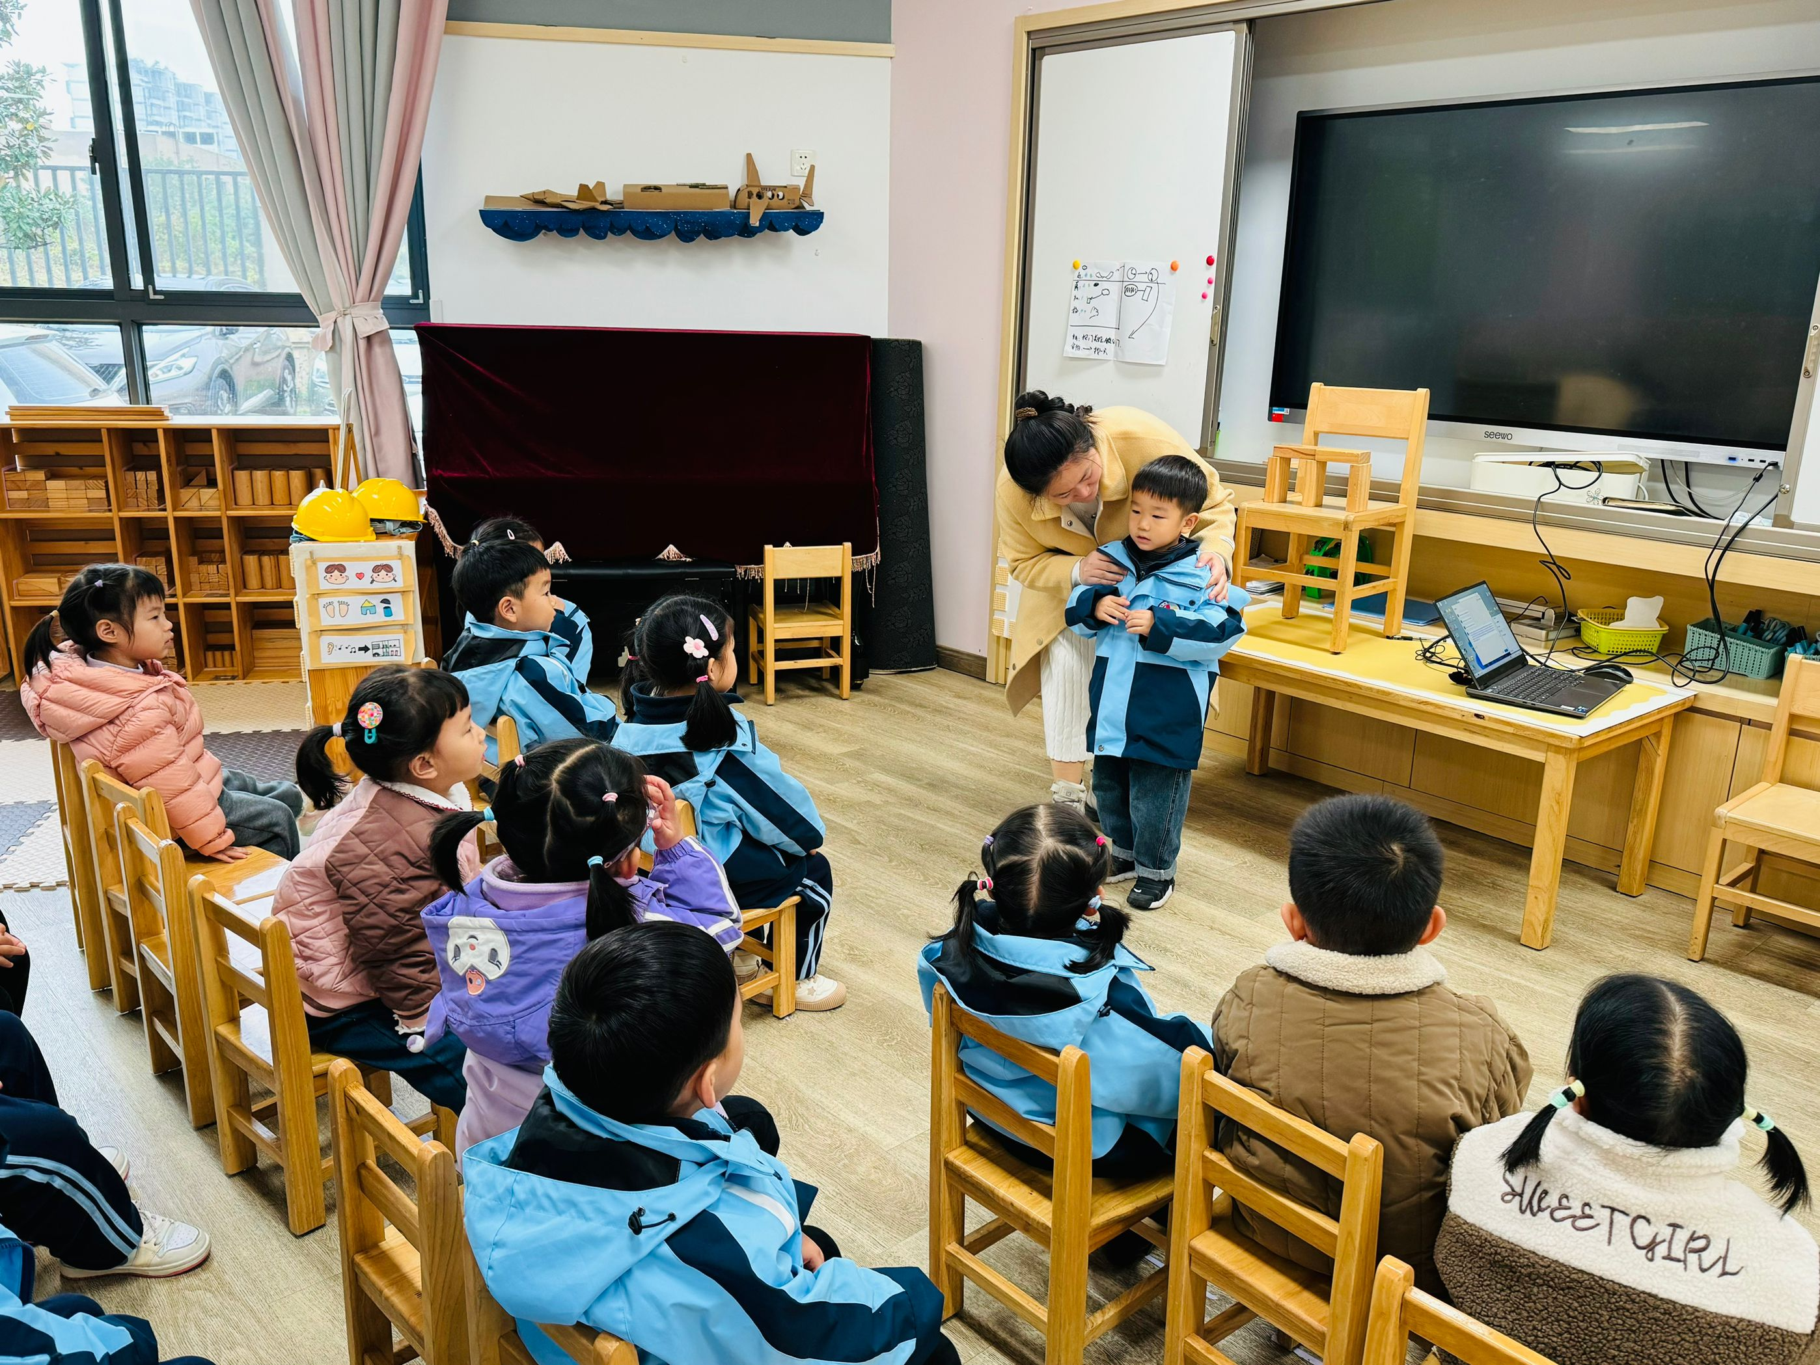 | 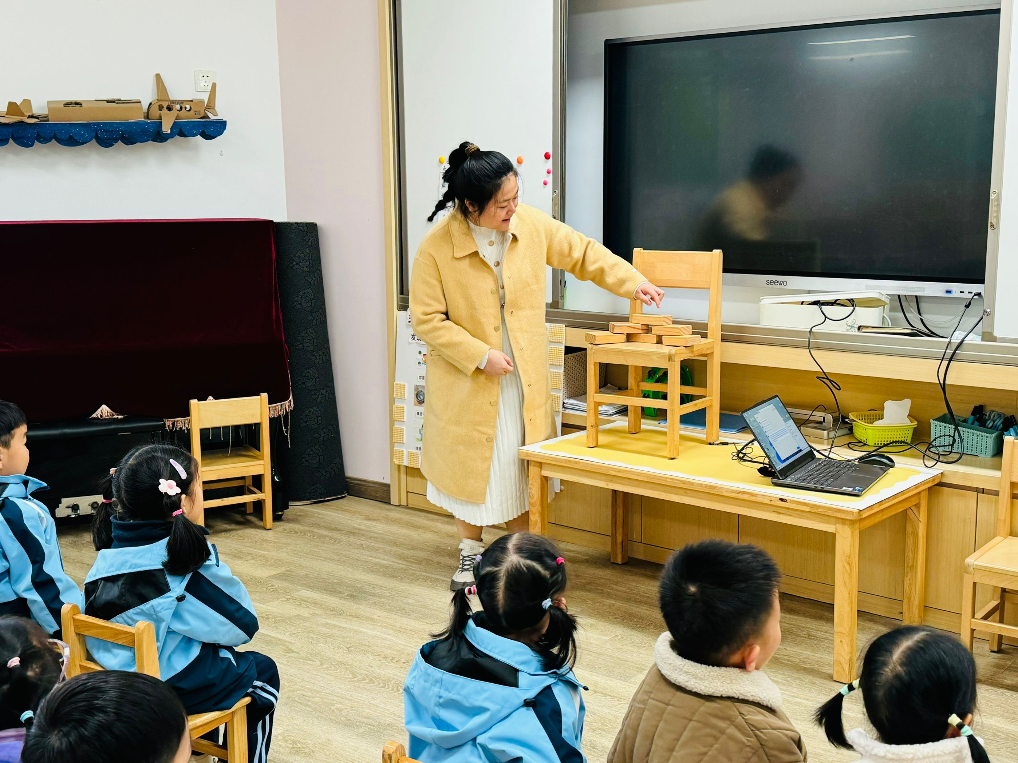
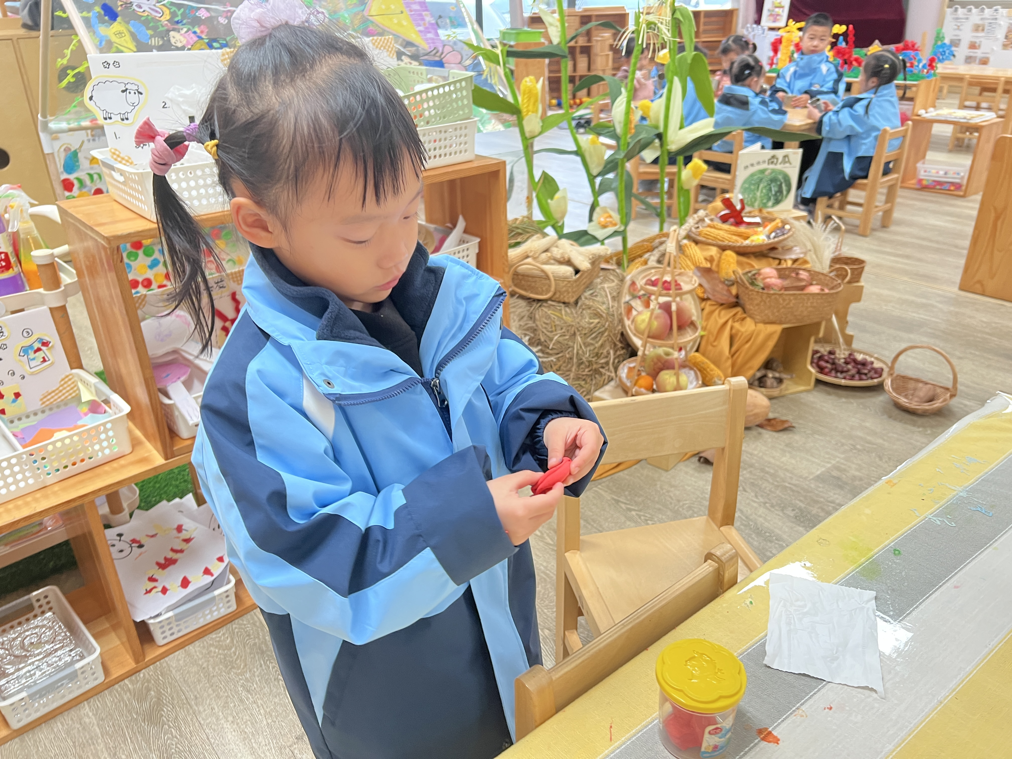 | 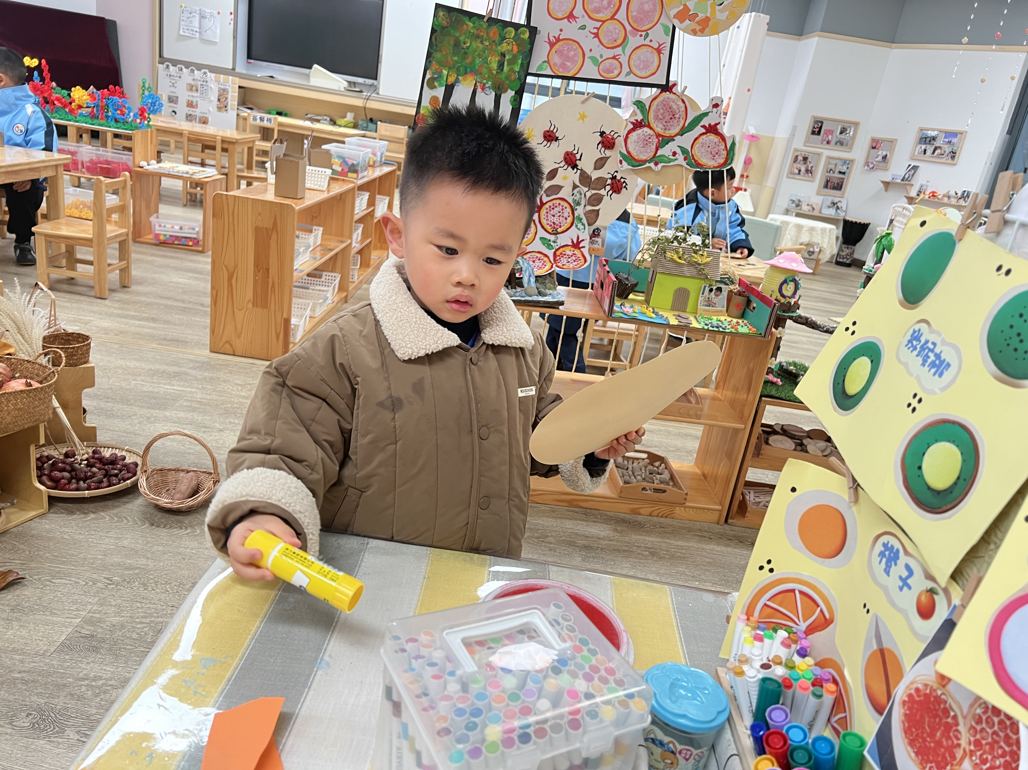 | 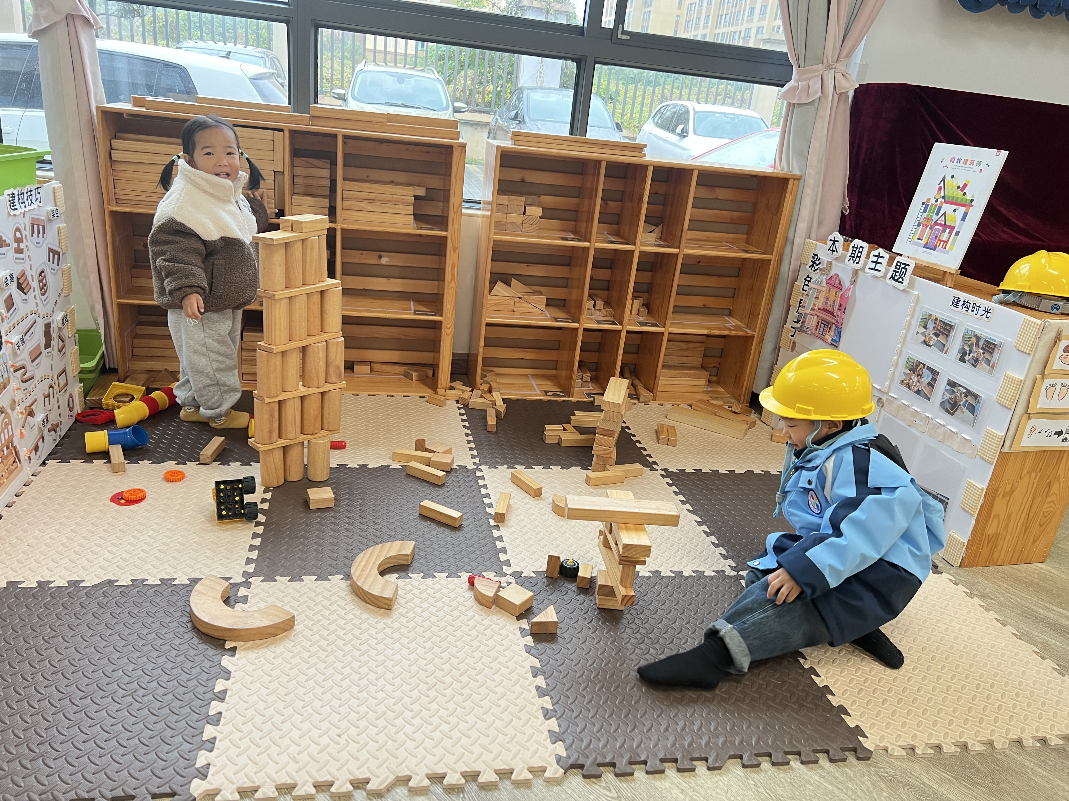
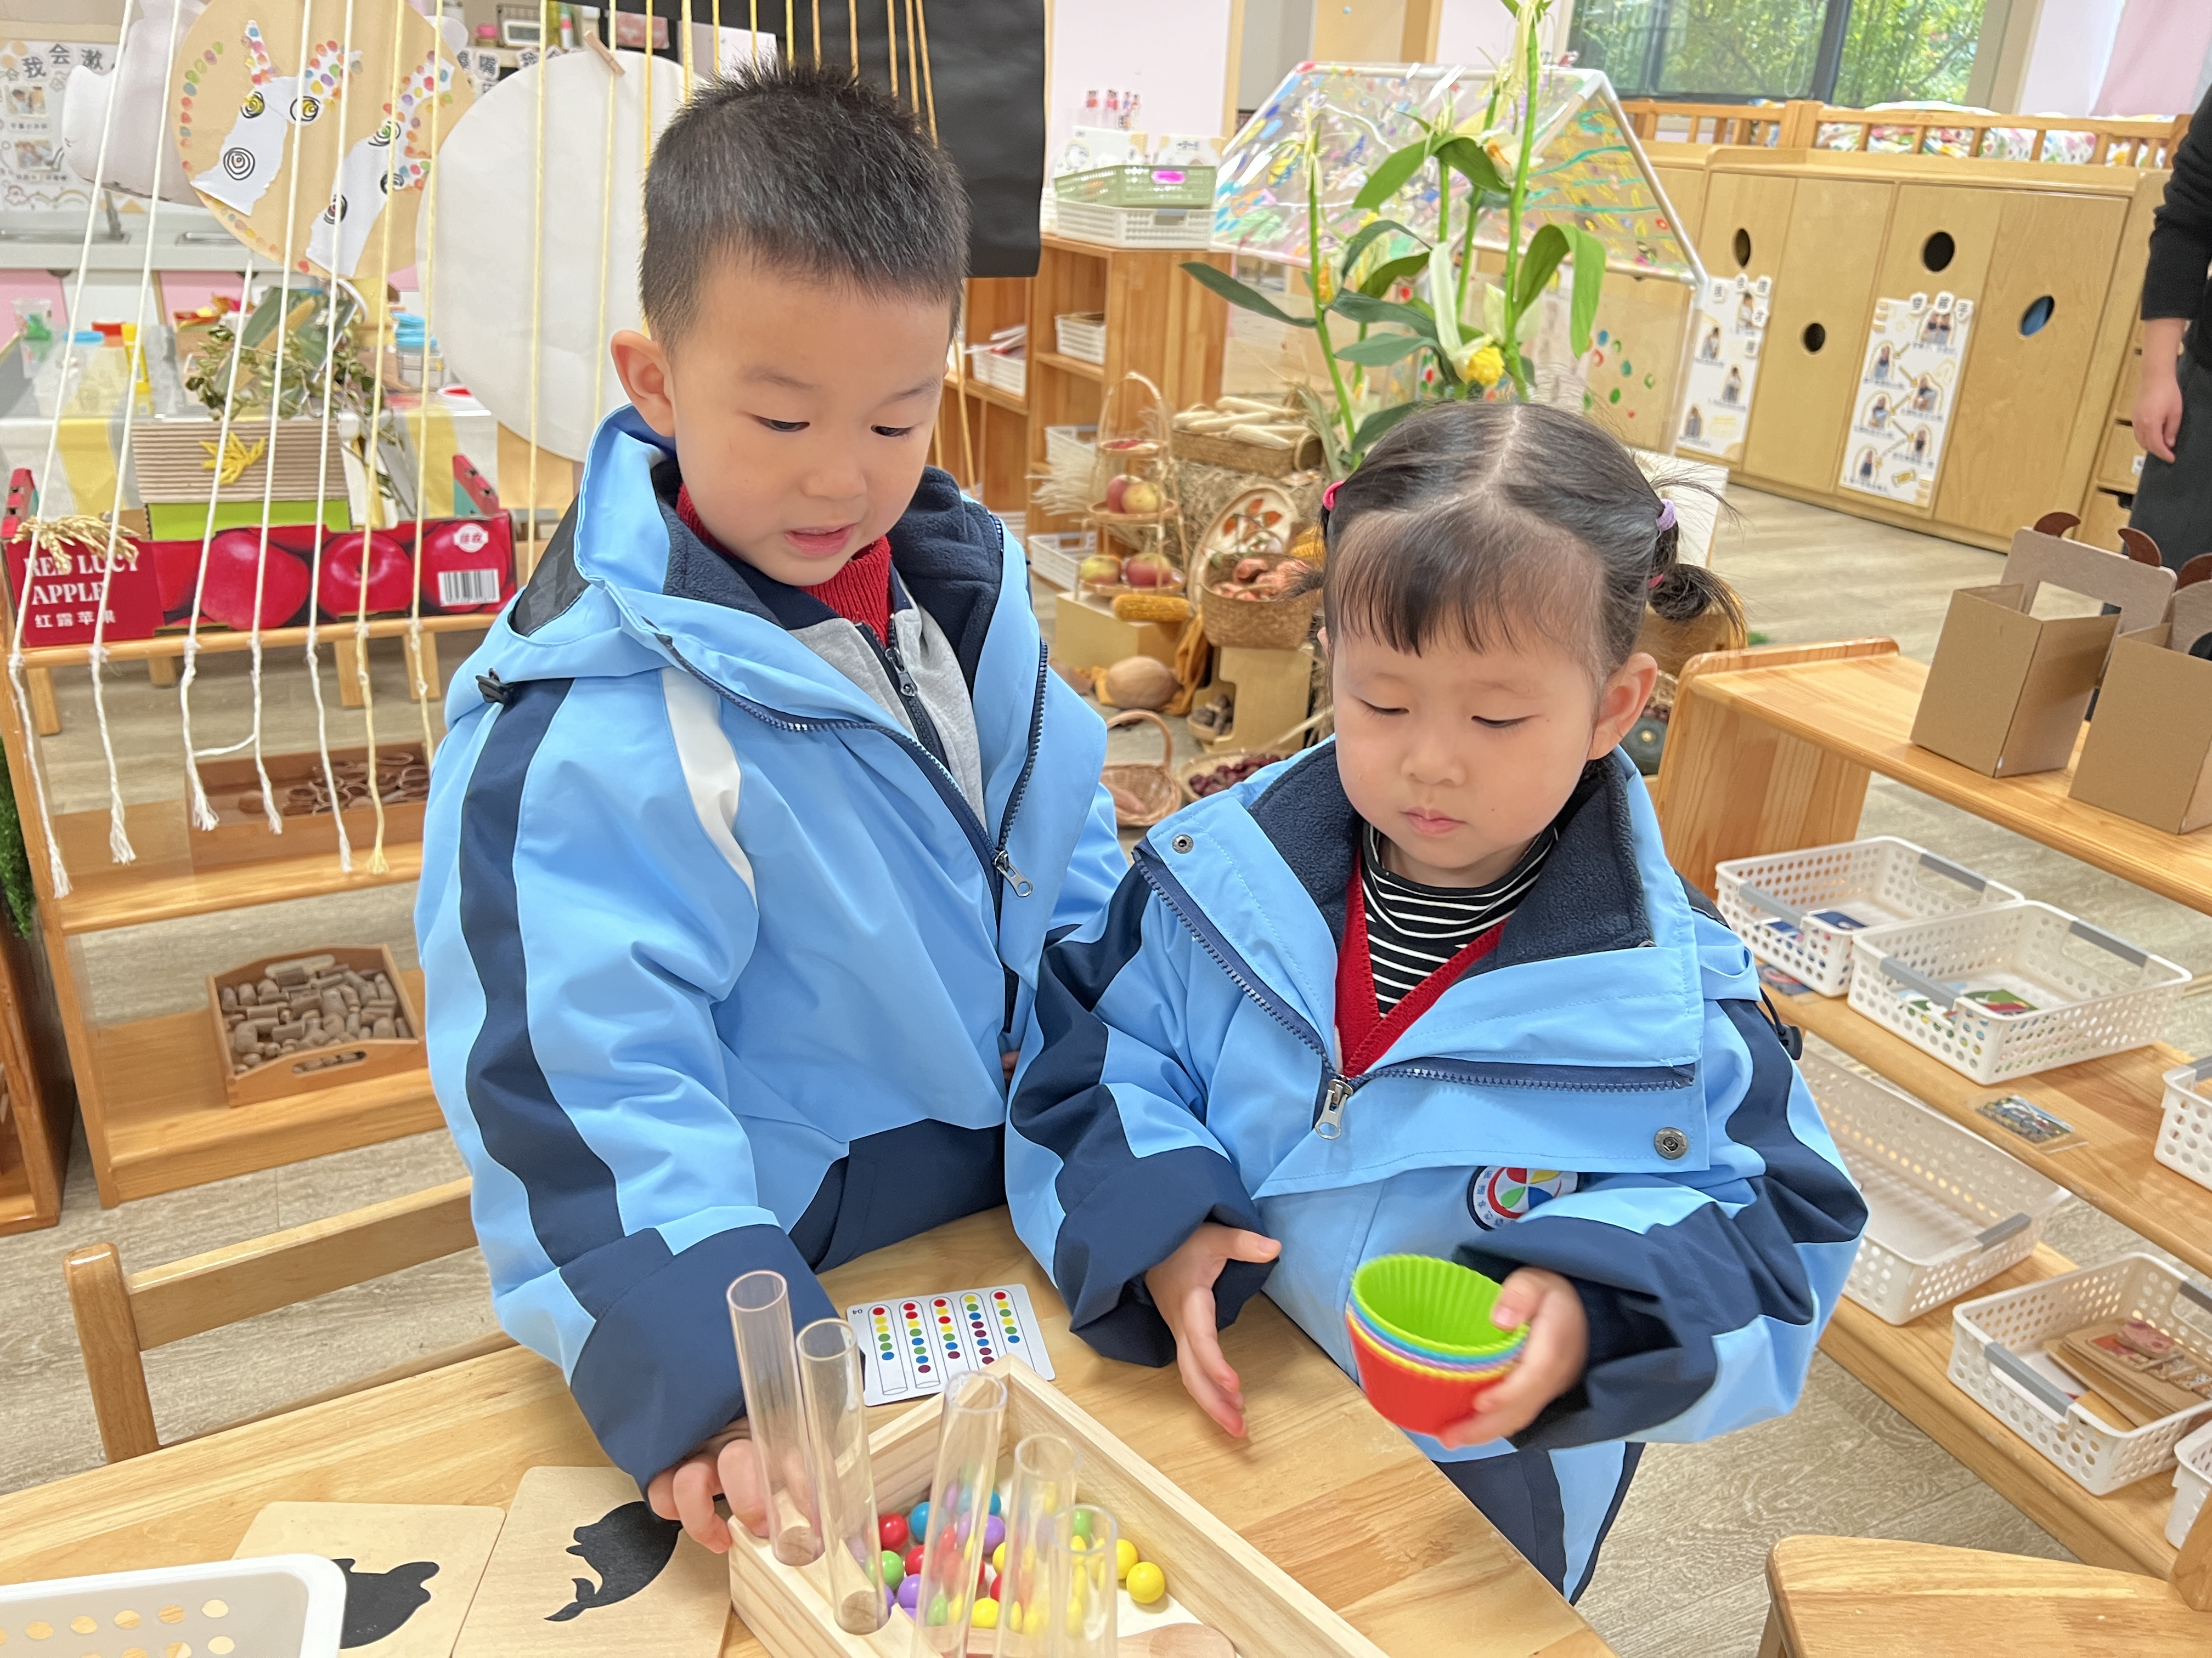 | 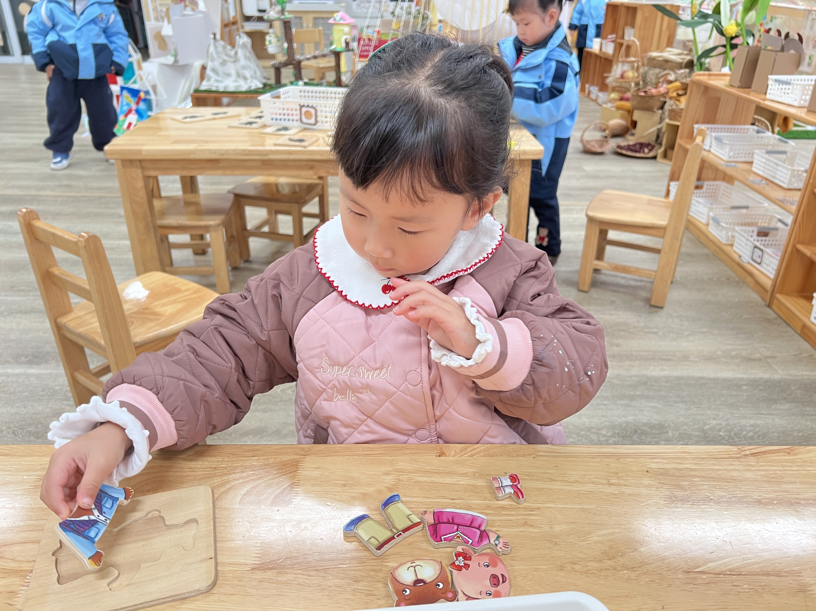 | 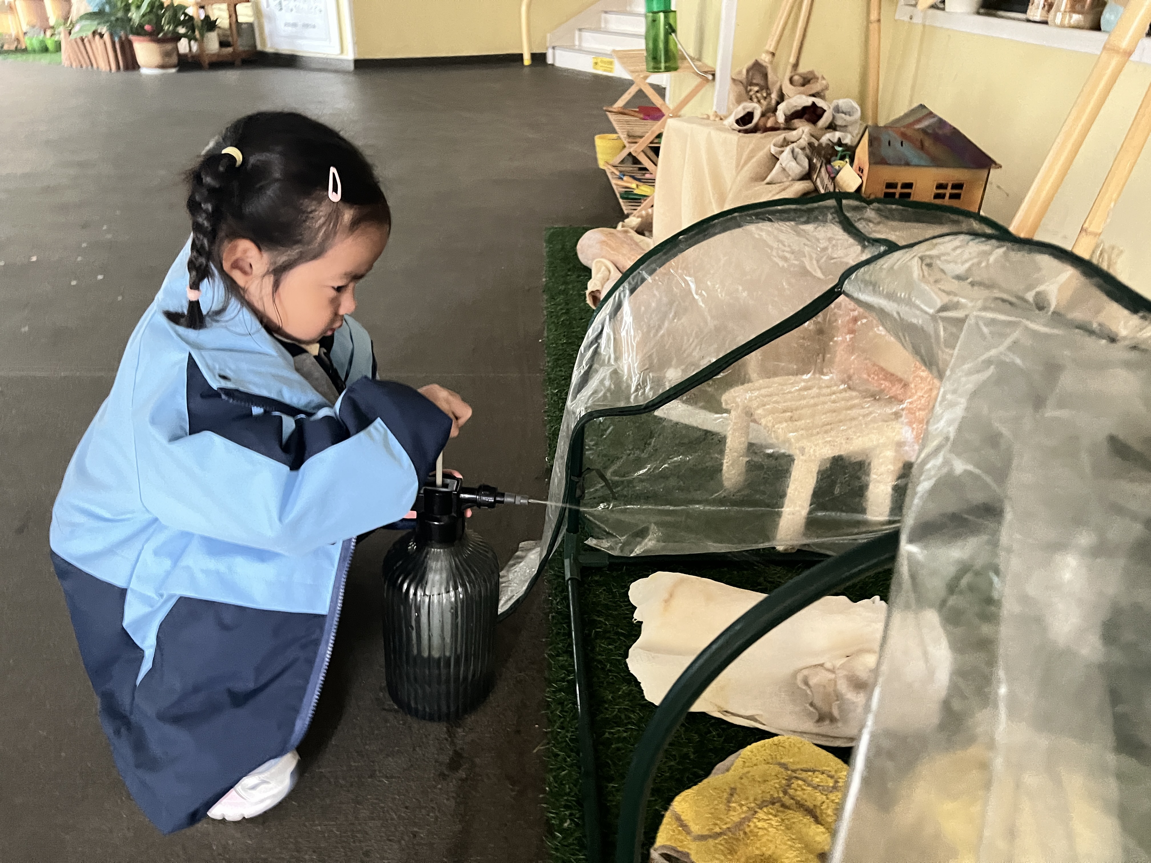
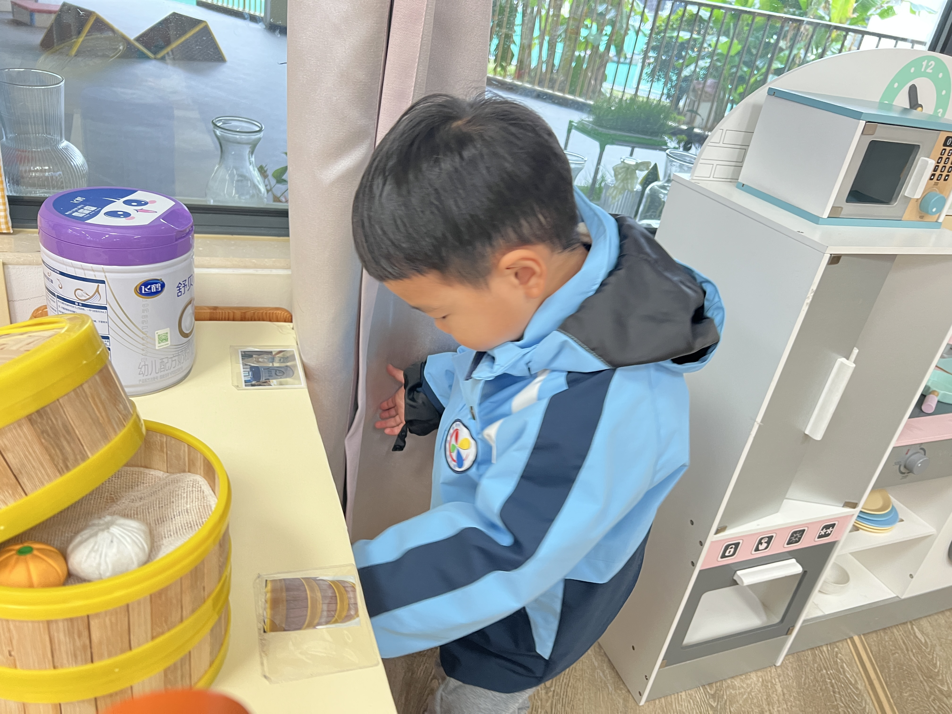 | 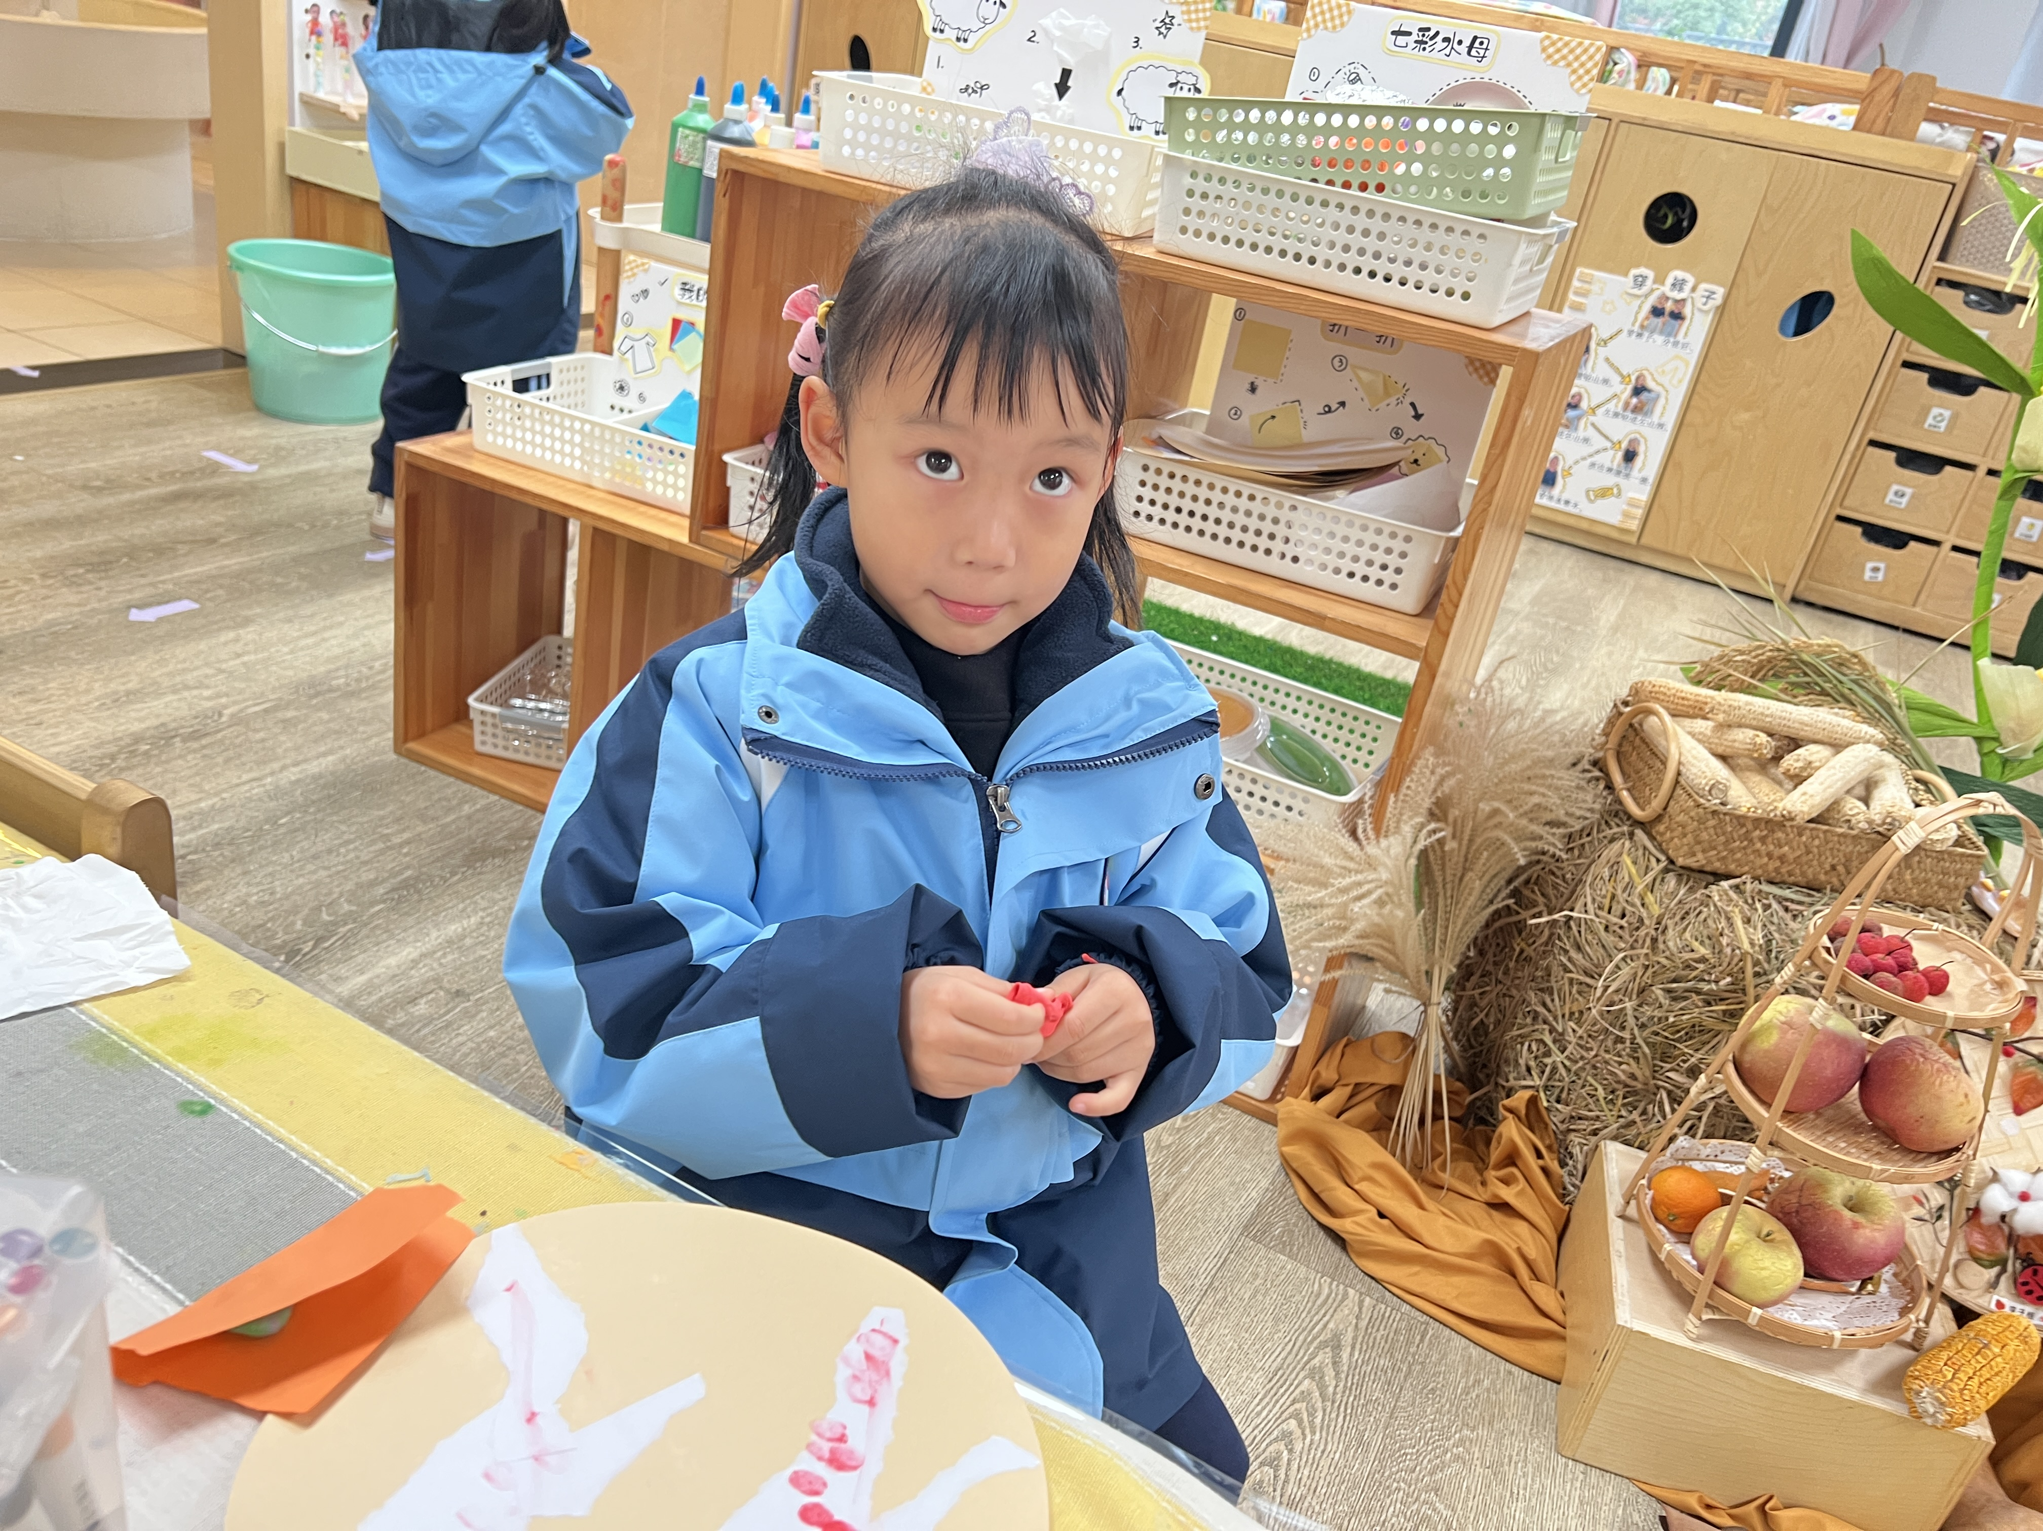 | 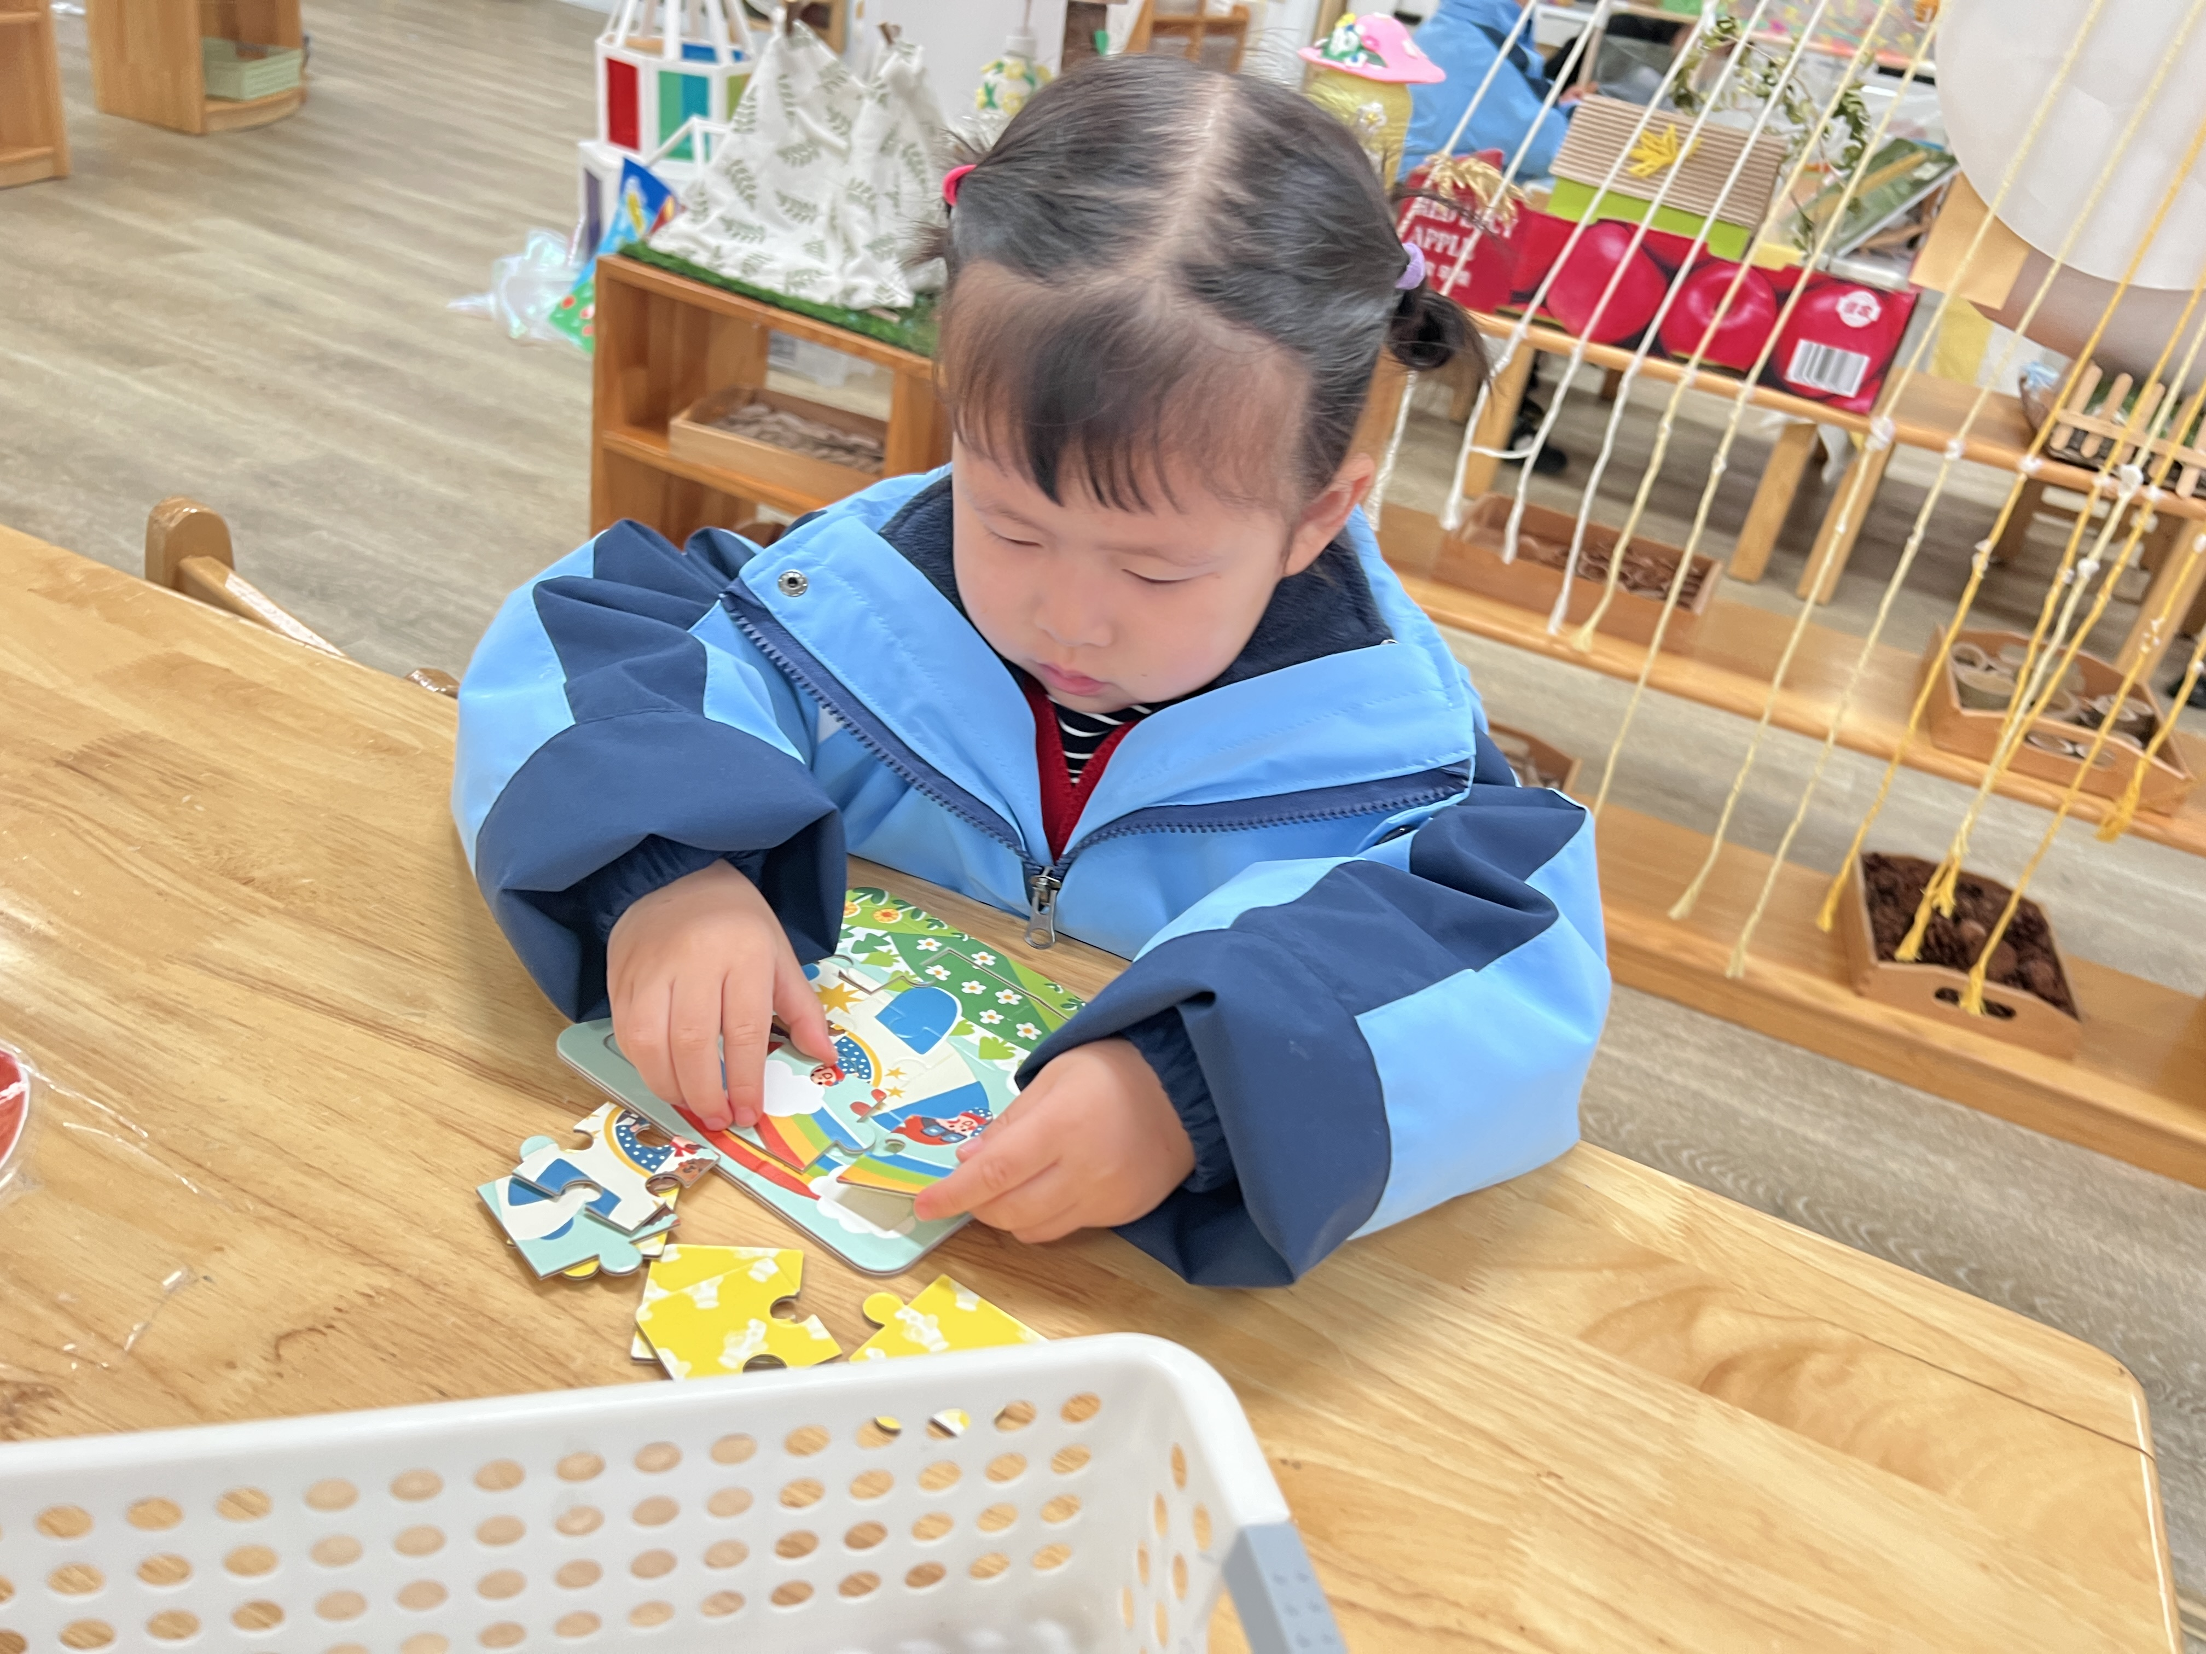
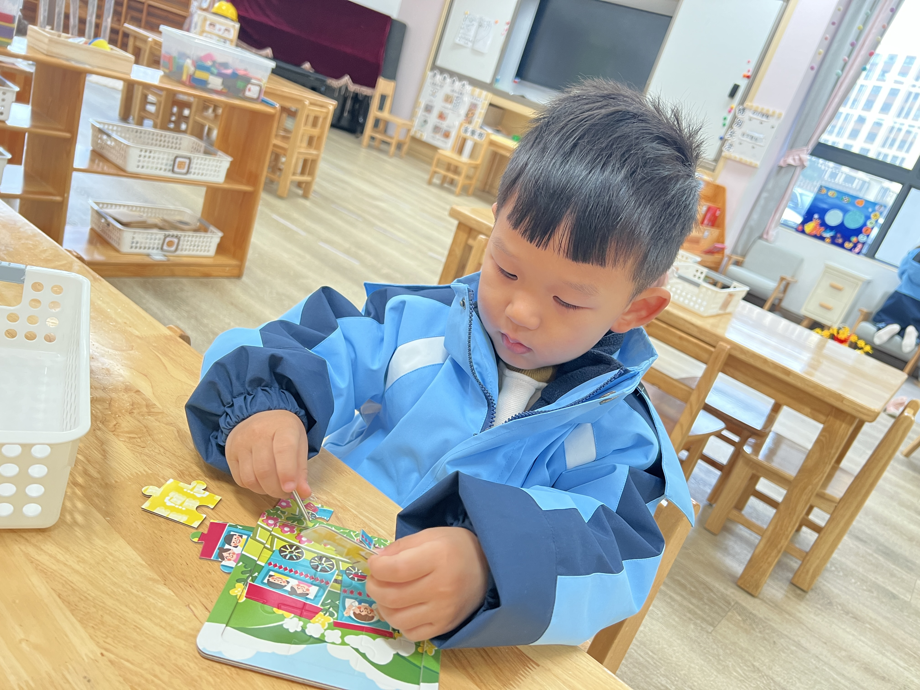 | 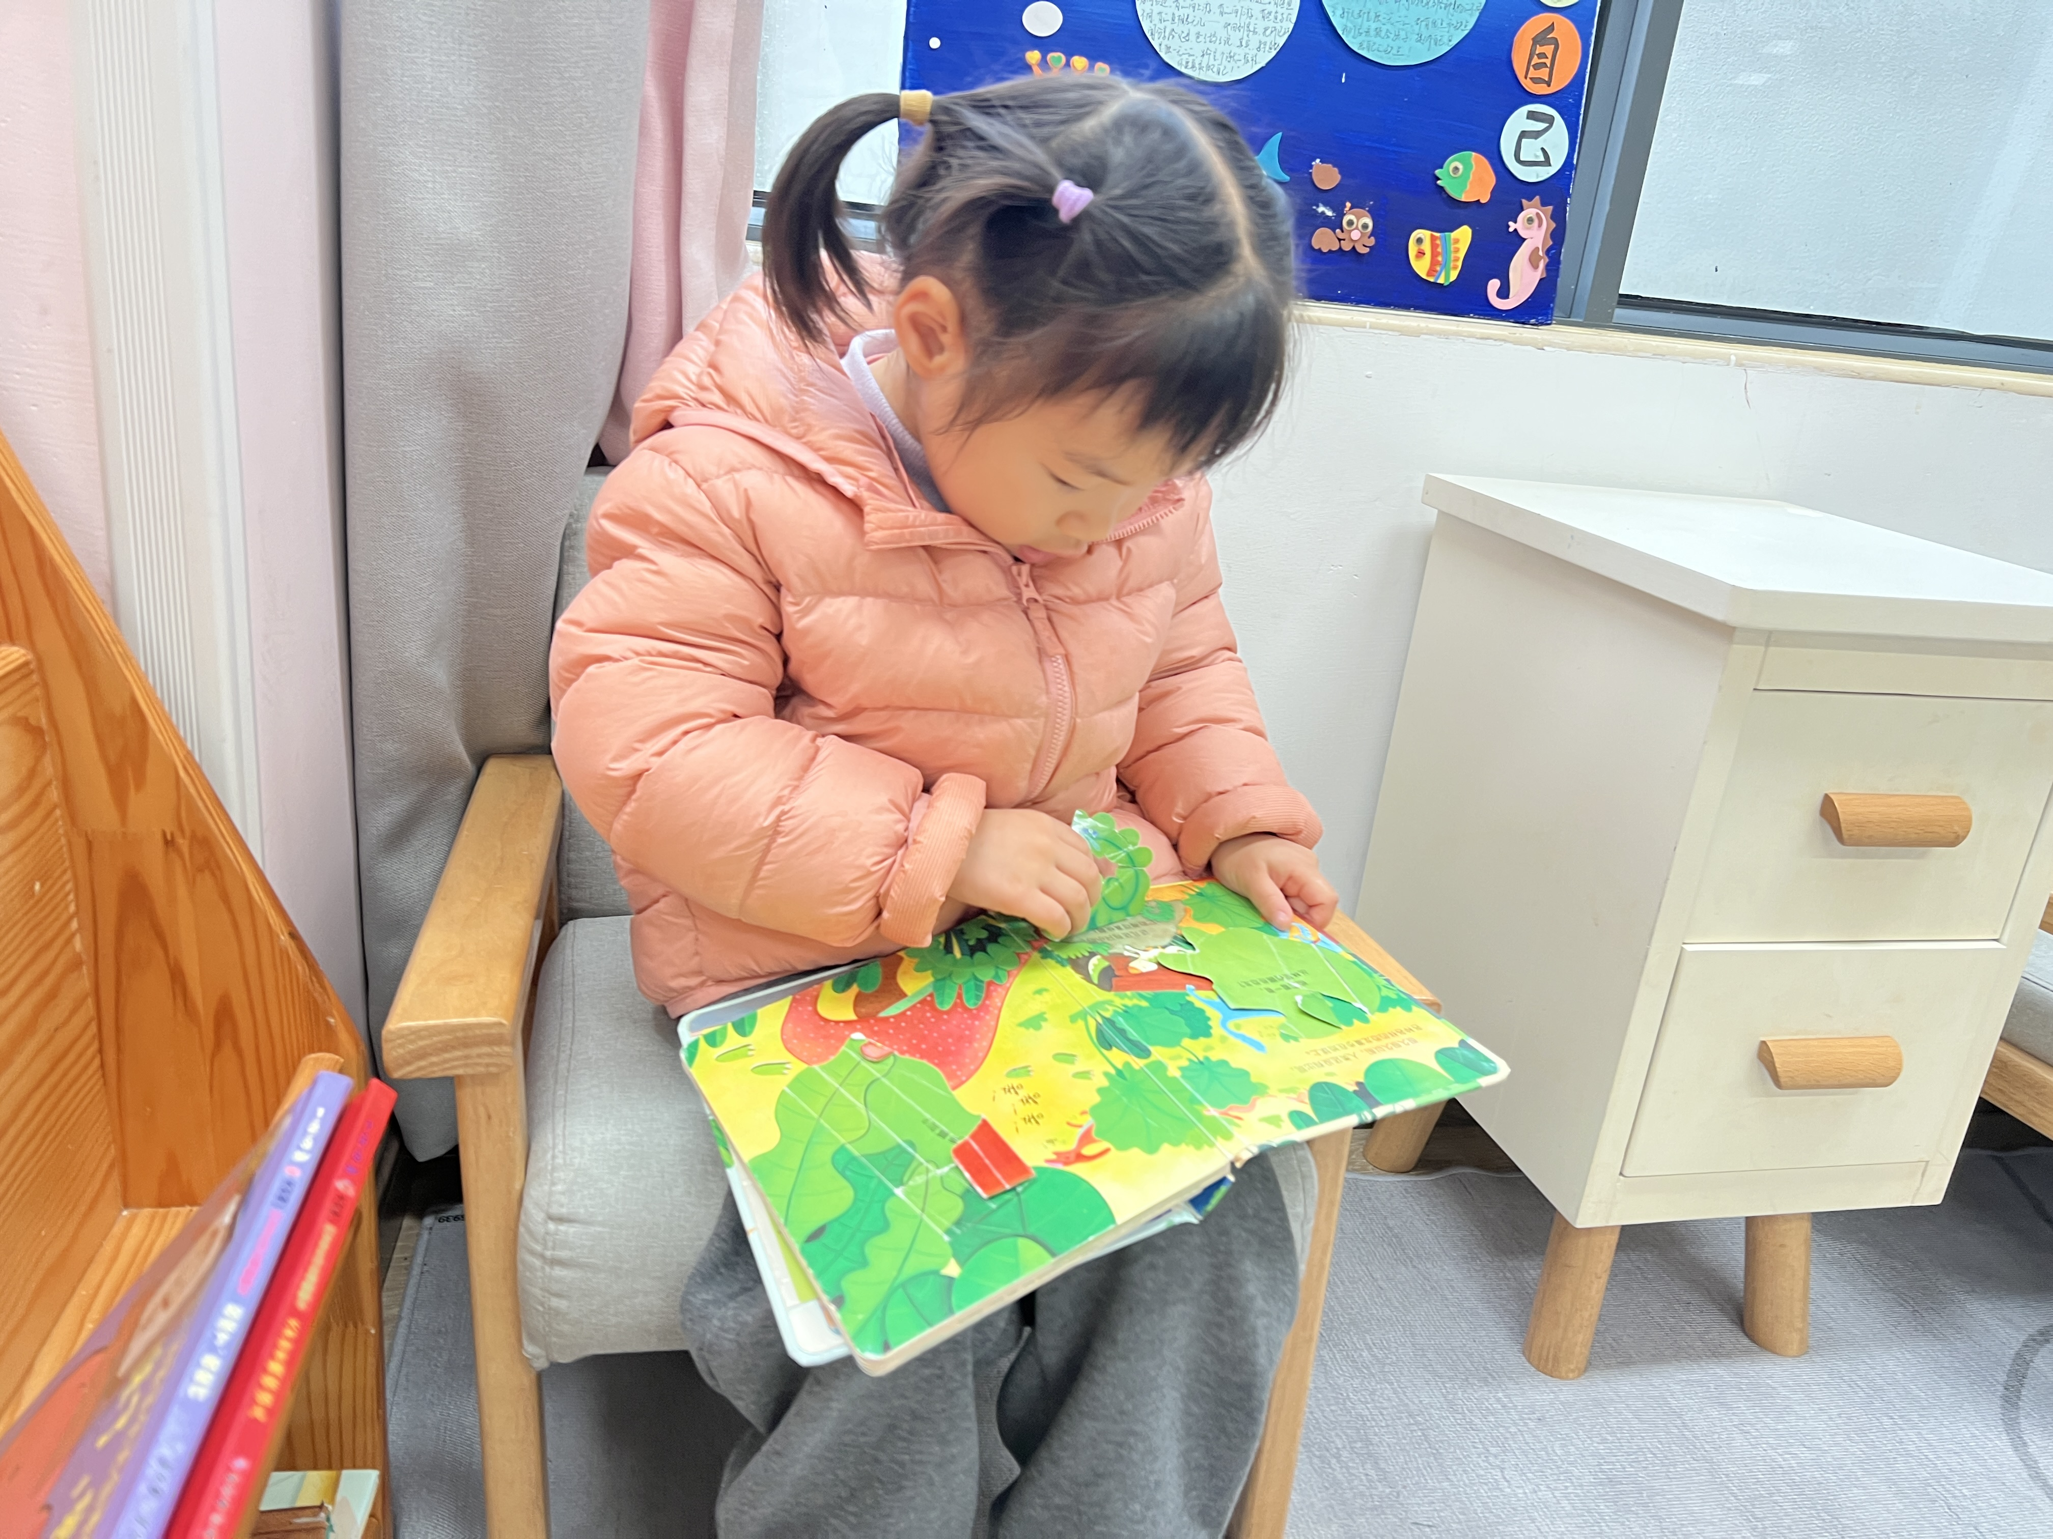 | 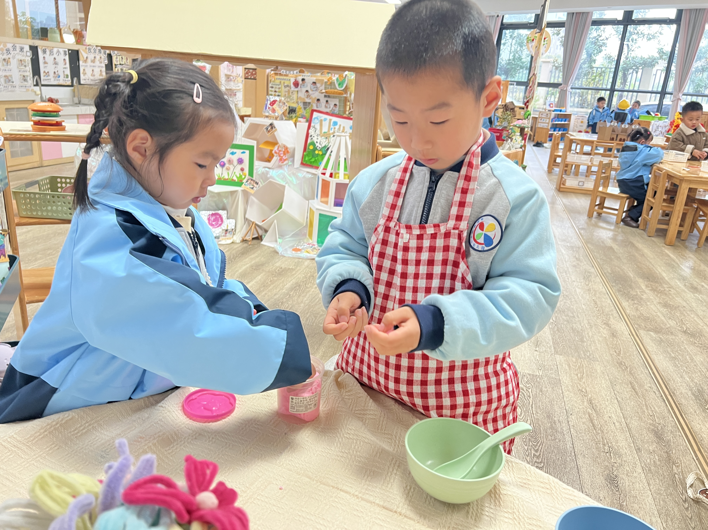
三、我们如何保护鹦鹉子
在幼儿阶段，是情感教育的关键时期。通过保护教室里的鹦鹉子这一活动，让幼儿亲身接触和照顾一个弱小的生命，能够激发他们内心深处的爱心与同情心。当幼儿看到鹦鹉子需要他们的保护时，他们会主动去关心鹦鹉子的需求，如喂食、提供安全的住所、陪伴鹦鹉等，这种情感体验有助于他们在未来更加懂得关爱他人、尊重生命，形成善良、友好的品格。
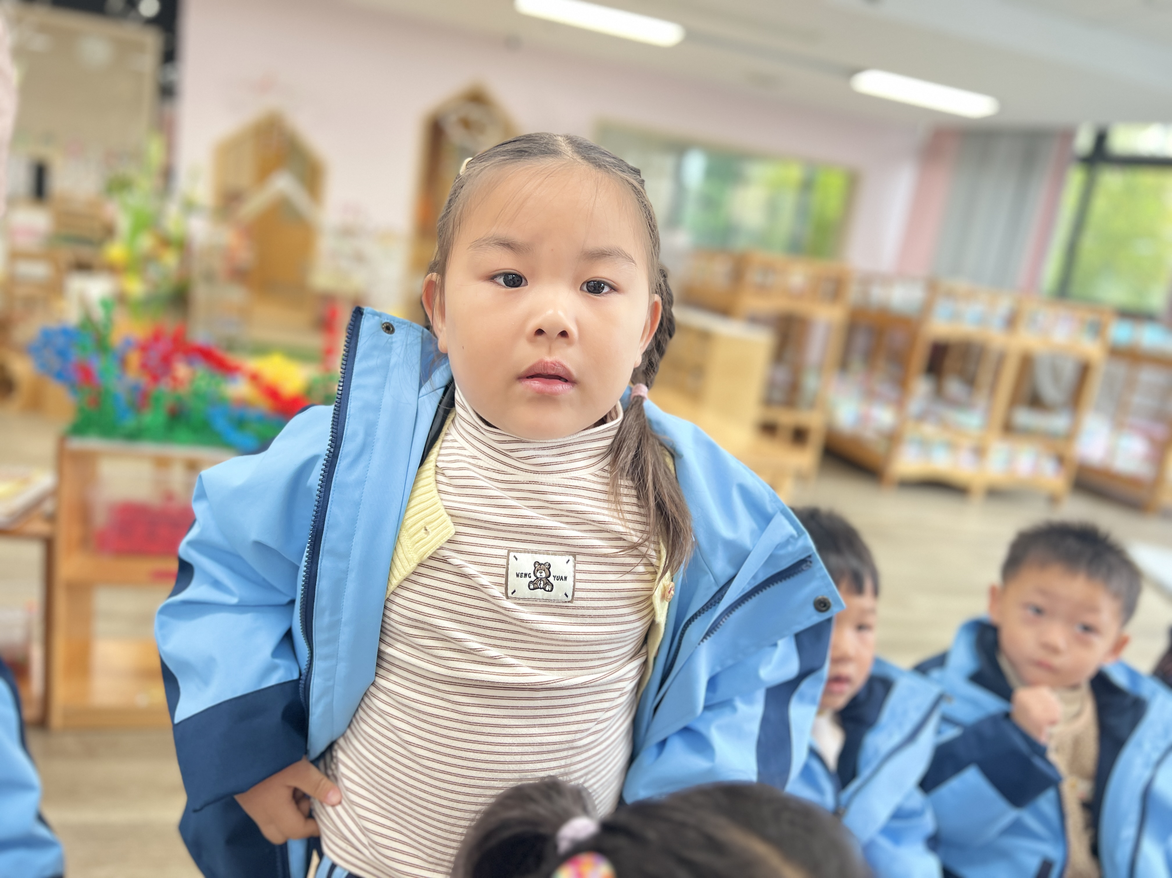 | 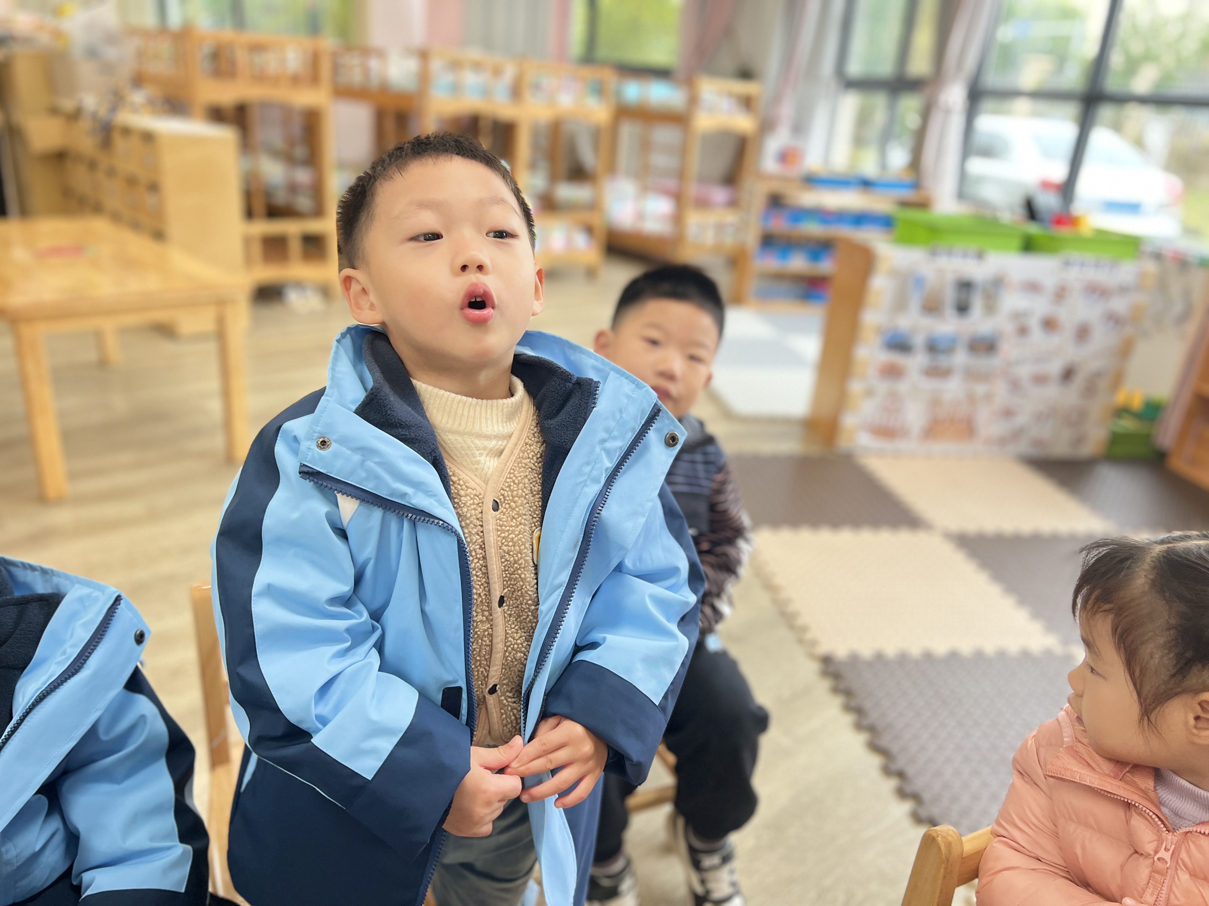 | 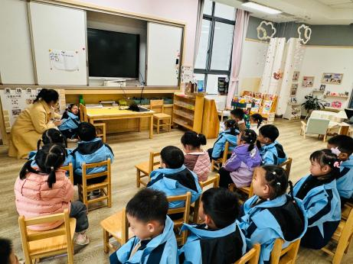
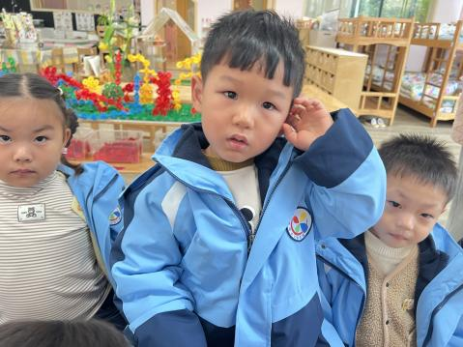 | 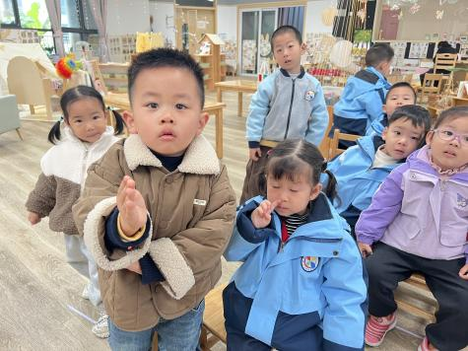 | 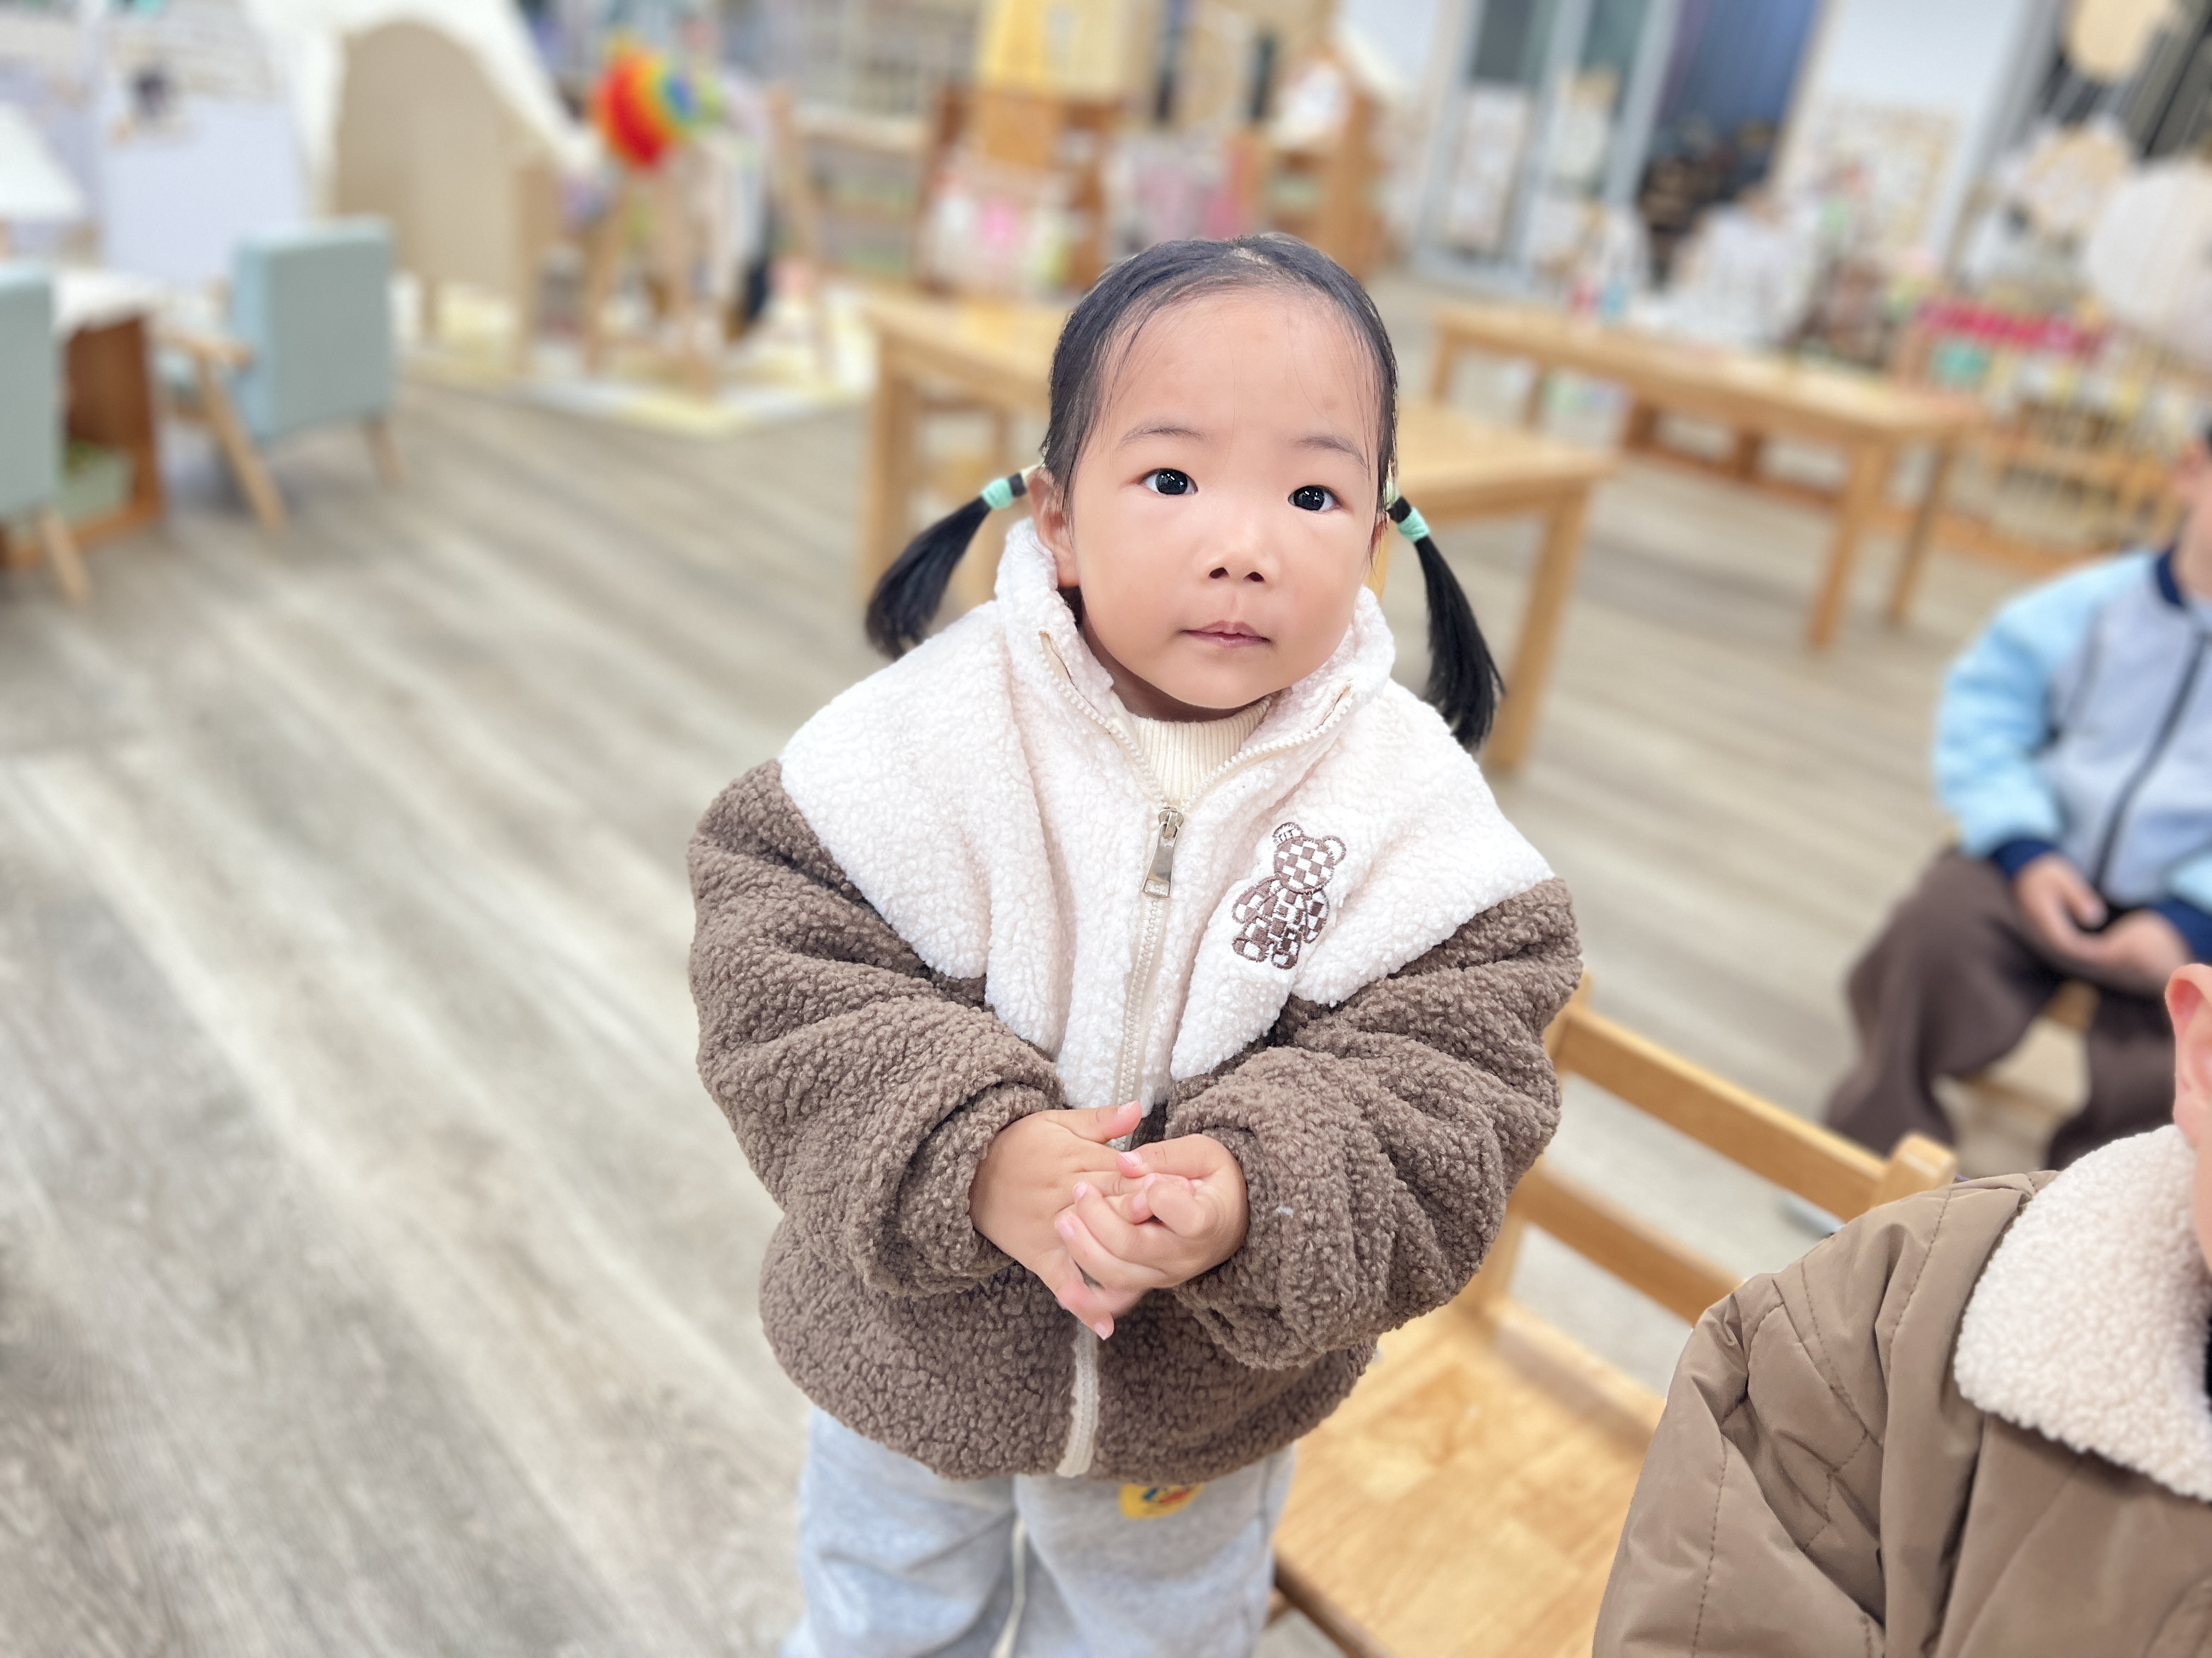
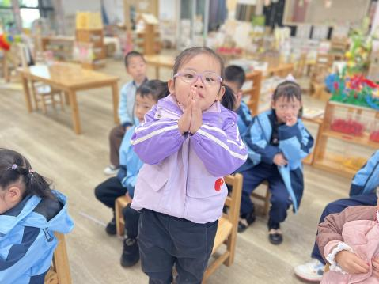 | 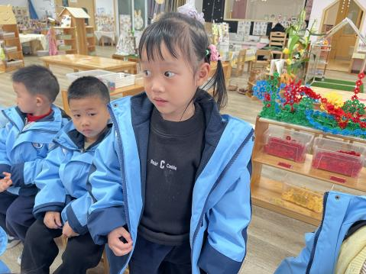 | 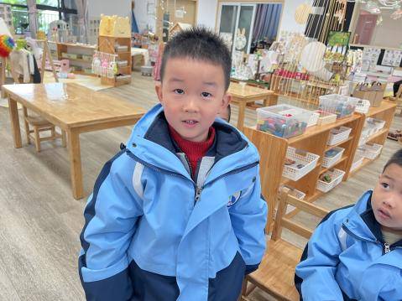
（一）鹦鹉笼设置
为鹦鹉搭建一个专用的鹦鹉笼，最好是用坚固的金属丝或木质框架制作。鹦鹉笼的大小要足够鹦鹉子在里面自由活动，至少应该有长、宽、高各 30 - 40 厘米的空间。在笼内放置一些柔软的干草或专用的鸟类垫料，让鹦鹉子有舒适的休息场所。
鹦鹉笼的开口处应该有可以关闭的门，并且在门上安装一个小的机关或者锁扣，这样可以防止其他动物进入鹦鹉笼伤害鹦鹉子。同时，开口的大小要适中，既方便鹦鹉子进出，又不会让大型捕食者（如猫）轻易钻进去。
（二）位置选择
将鹦鹉笼放置在教室里比较安全的位置，例如放在较高的架子上或者挂在墙壁上，远离地面，这样可以减少老鼠、猫等动物接近鹦鹉子的机会。而且要确保鹦鹉笼周围没有尖锐的物体或者可能会伤害到鹦鹉子的设施。
选择一个相对安静、通风良好的角落，避免鹦鹉子受到过多的噪音干扰和有害气体的影响。同时，这个位置应该有一定的自然光线，让鹦鹉子能够感受到昼夜的变化。
四、午餐活动
今天的午餐是血糯米饭、萝卜炖牛肉、青菜炒口菇、番茄鸡蛋汤，今天大多数小朋友都添菜了。
能够全部吃完的幼儿有：高菁忆、贾昕语、陶清昀、万礼瑄、叶宛芮、万信阳、王沅莘、徐苜、杨雨泽、蒋奕宸、赵弘阳、朱星亿、李宇阳。
剩一点青菜的幼儿有：李子恒、胡馨艺、肖怡萱、钱嘉苗、胡默、万瑾妍。
五、午睡
在1点前入睡的幼儿为：高菁忆、贾昕语、陶清昀、万瑾妍、万礼瑄、叶宛芮、万信阳、王沅莘、胡默、徐苜、杨雨泽、蒋奕宸、李子恒、赵弘阳、朱星亿、李宇阳、胡馨艺、肖怡萱、钱嘉苗。
六、家园共育
温馨提醒：上周五我们将幼儿抽屉里的衣物全部带回去，那是给大家回去帮幼儿进行更换的哦。

